Novembre 2016

LA DOMOTICA PER IL RISPARMIO ENERGETICO

Con i dispositivi domotici del sistema Chorus di GEWISS è possibile ridurre il consumo di elettricità, gas e acqua del 30% e aumentare il livello di comfort e sicurezza dell’abitazione.

Per migliorare il comfort domestico e ridurre i consumi dell’abitazione GEWISS ha realizzato il sistema domotico Chorus che coniuga le più avanzate tecnologie con lo stile inconfondibile del design italiano. Il sistema consente di gestire in modo intelligente la casa attraverso l'automazione fra tutte le principali funzioni (**climatizzazione, illuminazione, motorizzazioni**) favorendo un uso consapevole dell’energia e quindi un significativo risparmio di elettricità, gas e acqua.

Chorus consente di scegliere la soluzione più adatta ad ogni esigenza: si possono infatti adottare tutti i dispositivi per ottenere la classe energetica più elevata oppure si possono installare solo quelli ritenuti indispensabili ed effettuare nel tempo interventi successivi mantenendo la compatibilità con l’intero impianto.

Ad esempio, per ridurre sensibilmente il consumo energetico dell'abitazione e, di conseguenza, i costi della bolletta si possono installare i termostati Chorus che permettono di **impostare temperature differenti** a seconda dell’uso dell’abitazione **nei diversi momenti della giornata** o di **riscaldare/raffreddare solo alcune stanze**. Oppure, grazie ad appositi sensori crepuscolari e rivelatori di presenza distribuiti in tutti gli ambienti, si può **automatizzare l’accensione e lo spegnimento delle luci in funzione del passaggio delle persone** o della quantità di luce naturale proveniente dall'esterno. O ancora, è possibile installare contatti magnetici sulle finestre che dialogano con i dispositivi di climatizzazione ed intervengono sul riscaldamento/raffreddamenti evitando inutili sprechi.

UN ESEMPIO REALE: LA RISTRUTTURAZIONE INTELLIGENTE

Per capire come si possono ridurre i consumi di un’abitazione esistente è utile considerare il caso reale di una casa di 100 mq circa, che rappresenta la media italiana del totale delle abitazioni esistenti. Le funzioni, i costi e il risparmio energetico ottenibile sono stati definiti alla luce delle indicazioni della norma europea UNI EN 15232, che stabilisce i metodi di calcolo e la classificazione energetica degli impianti elettrici a livello comunitario.

SOLUZIONE 1 - IMPIANTO TRADIZIONALE DI CLASSE ENERGETICA D

La ristrutturazione dell'impianto elettrico con soluzioni a basso consumo energetico deve comunque rispettare i criteri stabiliti per legge (46/90 e 37/08) dalla norma CEI 64-8. In particolare, nella ristrutturazione dell’abitazione (quadrilocale con doppi servizi) devono essere innanzitutto rispettati gli obblighi previsti dal “Livello 1 – BASE” stabilito dalla nuova classificazione introdotta dalla normativa nel mese di settembre 2011. Grazie a questa soluzione, l'abitazione sarà dotata di più punti prese, luci, tv, telefono e dati, garantendo più sicurezza e più comodità in ogni momento della giornata.

In particolare, nel computo dei dispositivi adottati sono previsti:

* prese per il prelievo di energia (31);
* placche con relativi (con relativi supproti) e pulsanti per il comando e controllo di luci e carichi elettrici (30);
* prese tv (4), connettori telefonici (5) e lampade antiblackout (2);
* un cronotermostato da parete;
* interruttori per l'azionamento delle tapparelle;
* il centralino da parete;
* il dispositivo di riarmo automatico e protezione differenziale ReStart con autotest;
* interruttori magnetotermici e differenziali necessari al dimensionamento dell'impianto;
* postazione citofonica interna ed esterna.

Il costo complessivo di materiale e manodopera per la ristrutturazione dell'impianto elettrico con bassa efficienza energetica (Classe D) è di circa 2.500-3.000 Euro a seconda delle finiture estetiche scelte (nota bene: non è possibile quantificare i costi per eventuali opere murarie perché possono variare sensibilmente a seconda del periodo di costruzione dell’abitazione).

SOLUZIONE 2 – IMPIANTO DOMOTICO DI CLASSE ENERGETICA A

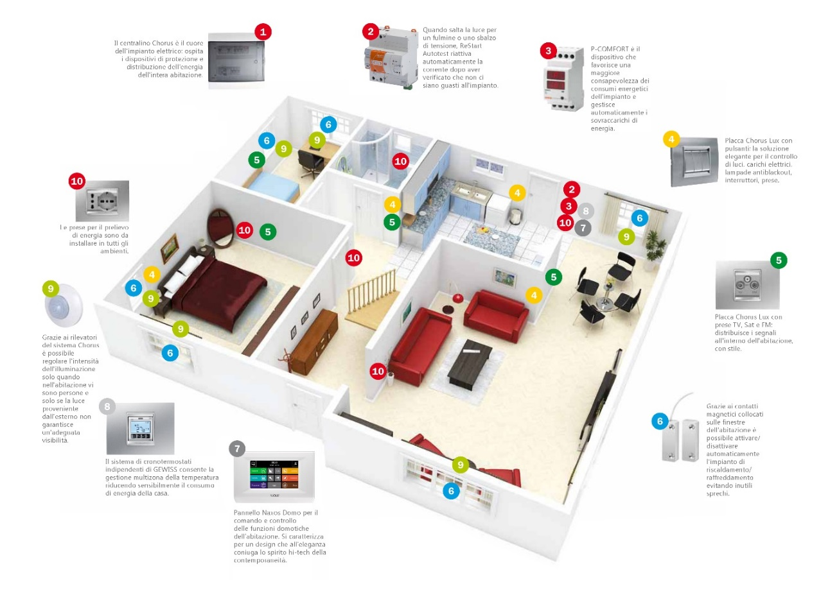Per ridurre sensibilmente il consumo energetico dell'abitazione e, di conseguenza, i costi della bolletta, il progetto di ristrutturazione prevede interventi che interessano i seguenti aspetti:

A. Impianto di riscaldamento/raffrescamento.

B. Impianto di illuminazione.

C. Azionamenti e motorizzazioni.

D. Dispositivi di comando

I dispositivi di protezione e gestione dell’energia (ReStart e interruttori magnetotermici) adottati nel centralino domestico, la prese, le placche e i pulsanti di accensione/spegnimento dei carichi elettrici sono gli stessi dell’impianto a bassa efficienza energetica.

IMPIANTO DI RISCALDAMENTO: CONTROLLO INTELLIGENTE DEL CLIMA.

Il progetto di ristrutturazione prevede una gestione indipendente del clima in ogni ambiente dell'abitazione; per questa ragione sono stati previsti 8 termostati da parete con display per il controllo locale della temperatura, installati in tutte le stanze.

Grazie ai termostati, si possono impostare temperature differenti a seconda dell’uso dell’abitazione nei diversi momenti della giornata: infatti, si può decidere di riscaldare solo alcune stanze differenziando automaticamente la temperatura tra un ambiente e l’altro.

Nel caso l’impianto di riscaldamento/raffreddamento sia in funzione, l’apertura delle finestre causerebbe una dispersione di calore in inverno e di fresco in estate. Inoltre, il progetto prevede l’installazione di specifici contatti magnetici su tutti gli infissi che interagiscono con il sistema domotico: grazie a questi contatti, l’impianto di riscaldamento/raffreddamento della singola stanza si attiverà/disattiverà, evitando così inutili sprechi di energia in caso di apertura di porte o finestre per un tempo prolungato.

IMPIANTO DI ILLUMINAZIONE: CONTROLLO INTELLIGENTE DELL'ILLUMINAZIONE.

Nella prima soluzione ad alta efficienza, gli impianti tecnologici dell’abitazione sono stati resi completamente automatici introducendo dieci rivelatori di presenza distribuiti puntualmente in tutti gli ambienti. In tutte le zone dell'abitazione vengono automatizzate l’accensione e lo spegnimento delle luci in funzione del passaggio delle persone. Il numero dei pulsanti e delle prese per il prelievo di energia è rimasto invariato.

MOTORIZZAZIONI: CONTROLLO INTELLIGENTE DI FINESTRE E TAPPARELLE.

Il controllo delle tapparelle (schermature) è motorizzato e azionato automaticamente dai rilevatori di presenza, che, in funzione dell’illuminamento esterno, alzano le tapparelle per massimizzare il contributo energetico gratuito dell’irraggiamento solare in inverno, mentre le abbassano in estate (nelle zone della casa non abitate) per evitare l’apporto termico del sole nell’abitazione, che aumenterebbe i consumi dell’impianto di raffrescamento. Inoltre, è possibile temporizzare tutte le tapparelle in modo che la sera vengano chiuse tutte per la sicurezza dell’unità abitativa (riducendo le dispersioni sia in inverno che in estate). Ognuna delle sette finestre dell’abitazione viene dotata di contatti magnetici in radiofrequenza che comunicano lo stato (apertura o chiusura) della finestra: il pannello di controllo provvede a disattivare i terminali nel relativo locale per evitare inutili sprechi energetici.

AZIONAMENTI: CONTROLLO INTELLIGENTE DEGLI ELETTRODOMESTICI.

Per razionalizzare ulteriormente il consumo elettrico, si consiglia di stipulare una tariffa bioraria con l'azienda erogatrice. La ripartizione dei consumi elettrici però, senza un sistema di automazione che gestisca i consumi nelle ore vuote può risultare difficile provocando, in alcuni casi, eccessivi oneri per i consumi elettrici. L’impianto domotico, attraverso il pannello di controllo, consentirà la semplice programmazione degli elettrodomestici (come lavatrice e lavastoviglie), nelle fasce notturne e nel week-end, quando il costo specifico dell’energia elettrica è inferiore. Due canali collegati rispettivamente alla lavatrice e alla lavastoviglie, ricevendo il segnale dal sistema bus, permettono l’utilizzo di questi elettrodomestici in modo completamente automatico. In questo modo è possibile consumare circa il 90% dell’energia elettrica per elettrodomestici nelle fasce a maggiore convenienza economica.

Infine, sempre attraverso il pannello di controllo, è possibile programmare due semplici scenari che contribuiscono in maniera significativa al risparmio energetico e alla sicurezza dell’unità abitativa. Il primo scenario è la chiusura centralizzata dell’abitazione, che:

* disattiva la climatizzazione ambientale o attiva la modalità economy per ridurre i consumi energetici;
* chiude tutte le schermature per la sicurezza dell’abitazione;
* toglie l’alimentazione a tutti i carichi automatizzati;
* spegne tutte le luci.

Il secondo scenario è l’apertura centralizzata, che riabilita tutte le funzioni disattivate dal precedente scenario.

Dispositivi di comando: un impianto facile da controllare e da gestire.

Oltre ai tradizionali punti di comando e controllo dell'illuminazione, il progetto di ristrutturazione prevede un pannello di controllo che permette di controllare da un unico punto tutte le funzioni dell'impianto: infatti, oltre a gestire luci e tapparelle, il pannello consente di regolare la temperatura in ogni stanza in modo indipendente; inoltre, è possibile temporizzare ogni terminale per evitare inutili sprechi energetici nei periodi in cui le zone di pertinenza non sono occupate.

QUANTIFICAZIONE ECONOMICA E VANTAGGI PER IL COMMITTENTE

Nell'abitazione in questione, il costo aggiuntivo di materiale e manodopera per ottenere una soluzione d'impianto di classe A può variare fra i **5.000 e i 10.000 Euro** a seconda delle finiture scelte.

Grazie a questa soluzione impiantistica **si possono ottenere risparmi sul consumo di energia elettrica e gas superiori al 25% del consumo annuo totale**; quindi, a seconda delle abitudini e dei comportamenti, l'investimento sostenuto per ottenere un impianto di classe A può essere ammortizzato approssimativamente in un lasso temporale di circa 7-10 anni.

Oltre ad un vantaggio economico nel medio periodo, l'adozione di questa soluzione ha un significativo impatto anche sul valore dell'immobile: infatti, attuando le modifiche descritte, il valore immobiliare dell'unità abitativa risulterà significativamente superiore rispetto alla soluzione a bassa efficienza energetica.